BÀI 2
KHẢO SÁT NHIỄU XẠ CỦA CHÙM LASER QUA CÁCH TỬ PHẲNG
XÁC ĐỊNH BƯỚC SÓNG CỦA LASER

Dụng cụ :
- Nguồn phát tia laser khí He-Ne hoặc laser bán dẫn;
- Cách tử nhiễu xạ thủy tinh phẳng (có 2 loại chu kỳ d)
3. Thấu kính hội tụ tiêu cư f = 666mm
- Màn ảnh và cảm biến quang điện photodiode;
- Thước trắc vi (Panme), chính xác 0,01mm;
- Hệ thống giá đỡ thí nghiệm.
- Bộ khuếch đại và chỉ thị cường độ vạch nhiễu xạ;
8. Sensor Cassy.
9. Máy tính có cài chương trình Cassy Lab.

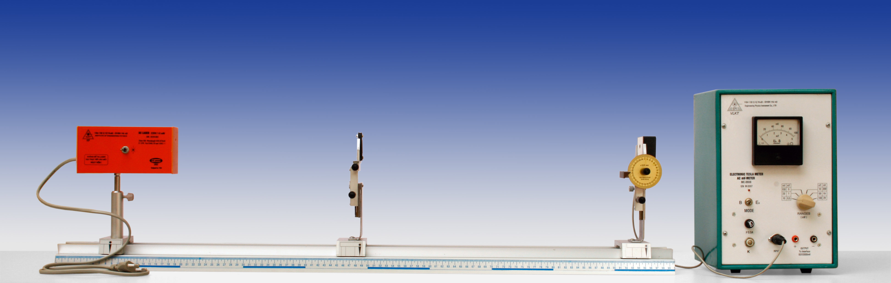Hình 1: Dụng cụ TN

I. Cơ sở lý thuyết
Tập hợp một số lớn khe hẹp giống nhau nằm song song và cách đều nhau trên cùng một mặt phẳng gọi là cách tử phẳng. Khoảng cách d giữa hai khe hẹp kế tiếp nhau gọi là chu kỳ của cách tử.
Chiếu chùm sáng song song đơn sắc kết hợp có bứơc sóng vuông góc với mặt cách tử phẳng gồm N khe hẹp. Mỗi khe hẹp có độ rộng bằng b và chu kỳ của cách tử bằng d . Khi đó sẽ đồng thời xảy ra hiện tượng nhiễu xạ ánh sáng gây ra bởi mỗi khe hẹp và hiện tượng giao thoa của các chùm tia nhiễu xạ từ N khe hẹp truyền tới mặt tiêu của thấu kính L. Vì vậy ảnh nhiễu xạ trên màn ảnh E trong trường hợp này trở nên phức tạp hơn so với một khe.

d
b
Hình 2. Nhiễu xạ qua cách tử phẳng.
E
L
f
M
O

Trước tiên ta nhận thấy tại những điểm ứng với các góc nhiễu xạ thoả mãn điều kiện :
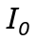

\

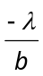 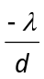 0 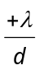 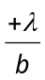
Hình 3: N = 2 khe, d = 3b

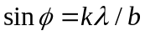 với k = 1, 2,....
thì mọi khe hẹp có độ rộng b của cách tử phẳng đều cho cực tiểu nhiễu xạ: các cực tiểu nhiễu xạ này được gọi là cực tiểu chính.
Bây giờ ta xét sự giao thoa của các chùm tia nhiễu xạ từ N khe hẹp truyền tới những vị trí nằm trong khoảng giữa các cực tiểu chính. Nhận xét thấy hiệu quang lộ giữa các cặp tia nhiễu xạ tương ứng từ hai khe kế tiếp truyền tới điểm M trên mặt tiêu F của thấu kính hội tụ L bằng:
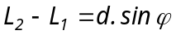
Từ đó suy ra những tia nhiễu xạ có góc lệch thoả mãn điều kiện :
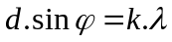 => 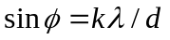 với k = 0, 1, 2,....
sẽ gây ra tại điểm M các dao động sáng cùng pha và chúng tăng
cường lẫn nhau. Khi đó, M sẽ là điểm sáng và gọi là cực đại chính bậc k. Dễ dàng nhận thấy cực đại chính trung tâm ứng với k = 0 và sin= 0 nằm tại tiêu điểm F của thấu kính L. Hơn nữa, do
d > b nên giữa hai cực tiểu chính bậc 1 sẽ có một số cực đại chính k < d/b (hình 3).

I
Nếu N = 2 khe thì giữa hai cực đại chính là vân tối do 2 khe đó ngược pha theo thí nghiệm Young, nhưng nếu N > 2 khe thì giữa hai cực đại chính có N-2 cực đại phụ và N-1 cực tiểu phụ (hình 4). 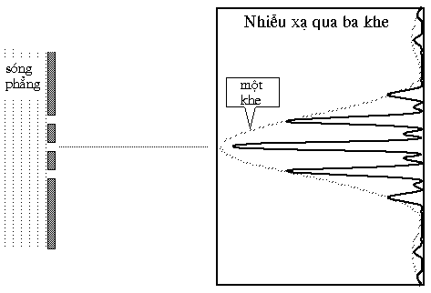 Hình 4: N = 3 khe, d = 3b
Trong thí nghiệm này, ta sẽ nghiên cứu hiện tượng nhiễu xạ của chùm laser chiếu qua một cách tử phẳng, khảo sát sự phân bố cường độ sáng trên ảnh nhiễu xạ của nó, từ đó xác định bước sóng của laser.
II. Trình tự thí nghiệm
1. Chọn cách tử để thu được ảnh nhiễu xạ có 5 chấm đỏ nhất trên màn. Vì cường độ sáng trong ảnh nhiễu xạ tỷ lệ với cường độ I của dòng quang điện trên milivon kế, nên ta có thể khảo sát sự phân bố cường độ sáng trong ảnh nhiễu xạ laser trên màn E bằng cách khảo sát sự biến thiên cường độ I của dòng quang điện phụ thuộc vào vị trí x của 5 cực đại chính trong ảnh nhiễu xạ (ứng với 5 chấm đỏ nhất trên màn).
2. Cắm phích lấy điện của Milivonkế điện tử MV vào ổ điện ~220V. Đặt núm chọn thang đo của MV ở vị trí 1,5mV. Bấm khoá K trên mặt MV, chờ khoảng 3 phút để bộ khuếch đại ổn định. Tiến hành điều chỉnh số 0 cho Milivon kế điện tử MV bằng cách: che sáng hoàn toàn khe hở của cảm biến quang điện QĐ, vặn từ từ núm "qui 0" (lắp ngay dưới đồng hồ chỉ thị) để kim đồng hồ MV chỉ đúng số 0.
3. Để điều chỉnh độ nhạy thích hợp cho Milivon kế điện tử MV, ta vặn từ từ cán của panme P sao cho cực đại sáng giữa (có cường độ sáng lớn nhất) của ảnh nhiễu xạ lọt vào đúng giữa khe hở của cảm biến quang điện QĐ. Khi đó kim của Milivon kế điện tử MV lệch mạnh nhất. Vặn núm xoay của biến trở R_{f} sao cho kim của Milivon kế điện tử lệch tới phần cuối thang đo (chú ý không để kim lệch quá thang đo).
4. Khởi động chương trình máy tính: Trong thanh “Start” chọn “Program” và chọn “Cassy Lab”, nhấp đúp chuột vào UA1
Trong cửa sổ “input setting” chọn “Averagd Valuse”, “left”.
Trong cửa sổ Measing parametes chọn “Manual”.
Cài đặt các trục tọa độ, ở đây hoành độ biểu thị tọa độ của các vạch nhiễu xạ, tung độ biểu thị cường độ sáng.
Muốn cài đặt trục tọa độ thì trong của sổ “setting” chọn “parameter Formula FFT”
* Khai báo cường độ sáng:
Chọn “new quantity”
Trong hộp “select quantity” điền vào tên đại lượng mới “cường độ sáng”
Chọn “formula” điền công thức chỉ mối liên hệ đại lượng mới với các đại lượng cũ:
UA1/0.45*150
Trong “symbol” I: Unit: Cd From: 0 To: 150
*Khai báo tọa độ vạch
Chọn “new quantity”
Trong hộp “select quantity” điền vào tên đại lượng mới “tọa dộ vạch”
Chọn “formula” điền công thức chỉ mối liên hệ đại lượng mới với các đại lượng cũ:
(n-1)*0.1
Trong “symbol” x: Unit: mm From: 0 To: 30
*Chọn hiển thị đồ thị I - x
Trong “setting” chọn ‘display”
Chọn “new display”
Trong hộp “select display” ghi tên đồ thị I – x
Trong X – Axis chọn x và Y – Axis chọn I
5. Vặn từ từ panme P để dịch chuyển khe hở của cảm biến quang điện QĐ để cho 5 chấm đỏ nhất trên màn lần lượt chui vào khe hở, bắt đầu từ chấm đỏ thứ 1 bấm F9 để bắt đầu đo, mỗi lần chỉ dịch chuyển một khoảng nhỏ bằng 0,1mm ứng với 10 vạch trên panme, với mỗi lần dịch chuyển hệ vân nhiễu xạ 10 vạch thì lại bấm F9, ta vẽ được đồ thị phân bố cường độ sáng của ảnh nhiễu xạ ứng với các cực đại chính nằm giữa hai cực tiểu chính bậc nhất.
Chú ý: mỗi lần phải dịch chuyển hệ vân thật chính xác 10 vạch thì sau đó phép đo khoảng cách giữa các đỉnh sáng mới chính xác.
Để đọc các giá trị toạ độ đỉnh sáng trung tâm (thứ 0) và 2 đỉnh sáng thứ 1 thì bấm chuột vào vị trí đỉnh cần xác định, trên màn hình 2 cột số liệu x(mm) và I(Cd) hiện ra một ô đánh dấu ở cột I, nhìn sang cột x bên cạnh đọc và ghi số liệu vị trí các đỉnh sáng đó rồi làm tính trừ để tìm khoảng cách a từ đỉnh cực đại trung tâm (thứ 0) đến 2 đỉnh cực đại bậc nhất (thứ 1).
Đo và ghi các số liệu sau đây vào bảng:
- Khoảng cách L từ màn ảnh trên mặt cảm biến quang điện đến mặt cách tử hay thấu kính hội tụ đặt ngay sát cách tử.
- Khoảng cách a từ đỉnh cực đại trung tâm (thứ 0) đến 2 đỉnh cực đại bậc nhất trên đồ thị.
Gọi là góc nhiễu xạ ứng với cực đại chính bậc nhất:
sin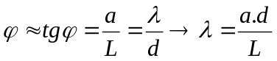

III. Câu hỏi kiểm tra
1. Định nghĩa hiện tượng nhiễu xạ ánh sáng. Hiện tượng nhiễu xạ thể hiện bản chất gì của ánh sáng? Tại sao?
2. Định nghĩa cách tử. Viết công thức cho cách tử. Phân biệt ảnh nhiễu xạ qua lỗ tròn, qua 1 khe và qua cách tử. Điều kiện cực đại chính và cực tiểu chính. Số lượng cực đại chính giữa 2 cực tiểu chính bậc 1.
3. Nguyên lý đo cường độ sáng trong bài thí nghiệm? Chứng minh công thức tính bước sóng ánh sáng trong bài thí nghiệm này.

Báo cáo thí nghiệm

Khảo sát sự nhiễu xạ của chùm tia laser qua cách tử phẳng

Xác định bước sóng của tia laser

Xác nhận của thày giáo
Trường
Lớp ...................Tổ .....................
Họ tên .........................................

I. Mục đích thí nghiệm
................................................................................................................................................................................................................................................................................................................................

II. Kết quả thí nghiệm
Chu kỳ cách tử: d = 0,17 mm hoặc d = 0,125 mm
Vị trí cách tử (thấu kính):
Vị trí màn:
Vị trí đỉnh sáng trung tâm:
Vị trí đỉnh sáng thứ 1:
Vị trí đỉnh sáng thứ -1:
Khoảng cách từ cách tử (thấu kính) đến màn quan sát: L =
Khoảng cách a từ đỉnh cực đại trung tâm đến 2 đỉnh cực đại bậc nhất:
Lần đo | a | 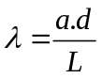
Lần 1
Lần 2
Lần 3
Trung bình
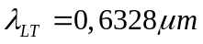(laser khí He-Ne màu đỏ)
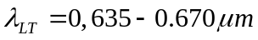(laser bán dẫn màu đỏ)
Sai số : 